



Especificación de Requerimientos de Software

Proyecto de Ingeniería de Software 2

Profesor: Álvaro Cordero

III Cuatrimestre, 2012

Tabla de contenidos

Introducción

El objetivo del presente documento es de poder dar a conocer e informar al cliente sobre una serie de requerimientos hallados para la elaboración del software. La empresa StarSolutions desarrollará una aplicación que puedan utilizar los estudiantes para poder crear blogs y participar en distintos tipos de foros estudiantiles.

Como además se dará a conocer un análisis sobre cada uno de los roles involucrados en el desarrollo de la aplicación.

Cenfotec quien solicita los servicios es una institución universitaria dedicada a la enseñanza de carreras entre las cuales se encuentran: Ingeniería de desarrollo de software, Diseño y Desarrollo Web, Soporte a la Infraestructura Tecnológica, Telemática, Redes y Computadoras.

El presente documento de Especificación de Requerimientos de Software posee un breve estudio relacionado a cómo funciona el sistema actual de la empresa solicitante dando a conocer algunas mejoras para el óptimo desempeño de la misma.

Además se mostrarán una serie de imágenes con el fin de poder dar a conocer mejor como realizara las funciones el sistema.

Análisis de los involucrados del proyecto

Este apartado cuenta con una lista con cada uno de los participantes del proyecto, incluyendo los desarrolladores, clientes, y usuarios. Sirve para describir el papel que desempeña cada participante en el desarrollo del proyecto.

Grupos | Intereses | Problemas percibidos | Mandatos y Recursos | Tipo de interesado
Grupo de Desarrollo. | Satisfacer al cliente. | No aplica. | Recursos propios. | Ejecutor.
Profesores. | Interacción con los estudiantes por medio de la aplicación. | No aplica. | No aplica. | Beneficiarios.
Encargados de registro. | Administración de usuarios, carreras y cursos. | No aplica. | No aplica. | Beneficiarios.
Directores académicos. | Administración de usuarios, carreras y cursos. | No aplica. | No aplica. | Beneficiarios.
Rector. | Consulta de información. | Permisos limitados. | No aplica. | Beneficiarios.
Universidad Cenfotec. | Administración académica. Interacción por medio de foros y blogs. | No aplica. | Recursos. | Beneficiarios.

Descripción del problema a resolver

La empresa cliente solicita una aplicación enfocada en la administración de foros y blogs orientados a los estudiantes, para promover su uso como material didáctico. Se aprovechará este recurso para elaborar discusiones de temas de interés para los diferentes cursos de las carreras, además de la expresión de los mismos en los blogs de los estudiantes.
La aplicación consta de dos plataformas, la web y la de escritorio. La plataforma web consta del sistema de foros y blogs en la que los estudiantes participan. La plataforma de escritorio está centrada en la configuración y mantenimiento de la web.
El profesor debe tener una amplia gama de configuraciones y opciones para sus foros y temas, para mantener un ambiente cordial y enfocado al estudiante. Diagrama de Actividad Apéndice A.

Descripción de propuesta de mejora del sistema actual

La solución propuesta es una aplicación que permitirá manejar la información de las carreras, los cursos, y los grupos. Además permitirá la configuración de los foros, así como también el manejo de toda la información del personal de la universidad y los estudiantes.
La aplicación permitirá a los encargados de registro el ingreso, la modificación, el borrado, la búsqueda, y el listado de carreras, cursos, grupos, estudiantes, encargados de registro, profesores, directores académicos, y rectores. También les permitirá asignar cursos a una carrera, así como asignar profesores y estudiantes a un determinado grupo. Los directores académicos además tienen la posibilidad de realizar las mismas acciones que un encargado de registro.
A los estudiantes se les crea un blog cuando son matriculados por primera vez. Los profesores y directores académicos pueden tener un blog si así lo desean. A los estudiantes se les puede bloquear el blog si lo utilizan de manera indebida. Además, los blogs de los estudiantes serán deshabilitados cuando éstos no estén llevando ningún curso. Al graduarse el estudiante de una carrera de bachillerato o superior, se le otorgará la libertad de mantener su blog o cerrarlo.
Los foros se crean para cada grupo, y el profesor es el único que puede crear temas. Al crear éstos, el profesor puede elegir cuáles estudiantes tienen acceso al tema, aunque por defecto, los temas están abiertos para todos los estudiantes del grupo. Esto permite a los estudiantes hacer aportes a un tema. Estos aportes pueden ser calificados por el profesor. El profesor también puede especificar la cantidad de aportes máximos que un estudiante puede hacer en un tema.

Objetivos del Sistema

Éste apartado contiene los objetivos principales que va a incluir el sistema:

OBJ-01 | Configurar Foros.
Versión | 2.0.
Autores | Ernesto Villarreal Cordero.
Fuentes | Cliente (Álvaro Cordero).
Descripción | El sistema debe permitir configurar el foro de un grupo y sus temas.
Importancia | Crítico.
Urgencia | Inmediata.
Estado | Pendiente de validación.
Estabilidad | Alta.
Comentarios | La configuración de foros se refiere a generar foros, invitar estudiantes a foro, asignar cantidad de aportes por foro.

OBJ-02 | Administración Académica.
Versión | 2.0.
Autores | Fabián Vega Ramírez.
Fuentes | Cliente (Álvaro Cordero).
Descripción | El sistema debe permitir al Director académico y al encargado de registro administrar las carreras, cursos, y los grupos de los mismos. Así como a su vez el encargado registro se tendrá la administración de usuarios tales como: encargados de registro, profesores, rectores, directores académicos y estudiantes.
Importancia | Crítico.
Urgencia | Inmediata.
Estado | Pendiente de validación.
Estabilidad | Alta.
Comentarios | Éste se refiere al registro, modificación, borrado, búsqueda, y listado de carreras, cursos, y grupos. También se refiere a la asignación de cursos a una carrera. Además, de asignar a los profesores y estudiantes a un grupo específico. También al registro, modificación, búsquedas, lista, y borrado de usuarios tales como encargado de registro, rector, profesor, director académico y estudiantes.

OBJ-03 | Seguridad.
Versión | 2.0.
Autores | Christopher Vargas Calvo.
Fuentes | Cliente (Álvaro Cordero).
Descripción | El sistema debe permitir manejar la seguridad por medio del uso de un nombre de usuario único y contraseña. Para almacenar la contraseña se utilizará un algoritmo de encriptación.
Importancia | Crítico.
Urgencia | Inmediata.
Estado | Pendiente de validación.
Estabilidad | Alta.
Comentarios | En este objetivo se contemplan el iniciar y cerrar sesión de un usuario.

OBJ-04 | Configuración de Blogs.
Versión | 2.0.
Autores | Christopher Vargas C.
Fuentes | Cliente (Álvaro Cordero)
Descripción | El sistema debe permitir configurar los blogs de los estudiantes y otros usuarios que hayan optado por tener un blog, como los Profesores o Directores Académicos.
Importancia | Crítico.
Urgencia | Inmediata.
Estado | Pendiente de validación.
Estabilidad | Alta.
Comentarios | La configuración de blogs se refiere a habilitar blogs, deshabilitar los blogs.

Catálogo de Requerimientos

Esta sección se divide en las siguientes subsecciones el catálogo de los requerimientos del sistema y el diagrama general de casos de uso.

Requerimientos

REQ-01 | Iniciar Sesión
Versión | 2.0.
Autores | Jonathan Jara Morales.
Fuentes | Cliente (Álvaro Cordero).
Dependencias | OBJ-03.
Descripción | El sistema debe verificar que el nombre de usuario y la contraseña coincidad en la base de datos.

REQ-02 | Cerrar Sesión
Versión | 2.0.
Autores | Jonathan Jara Morales.
Fuentes | Cliente (Álvaro Cordero).
Dependencias | OBJ-03.
Descripción | El sistema debe permitir que el usuario pueda cerrar una sesion activa.

REQ- 03 | Registrar Estudiante /// NO APLICA
Versión | 2.0.
Autores | Christopher Vargas C.
Fuentes | Cliente (Álvaro Cordero).
Dependencias | OBJ-02.
Descripción | El sistema debe permitir al usuario Encargado de Registro, y Director Académico registrar a un estudiante con los siguientes datos:  - Nombre.  - Primer apellido.  - Segundo apellido.  - Correo Electrónico.  - Edad.  - Género.  - Carné.  - Dirección.  - Teléfono.  - Carrera que cursa.

REQ- 04 | Modificar datos de Estudiante /// NO APLICA
Versión | 2.0
Autores | Christopher Vargas C.
Fuentes | Cliente (Álvaro Cordero)
Dependencias | OBJ-02
Descripción | El sistema debe permitir al usuario Encargado de Registro modificar todos los datos de un Estudiante.

REQ- 05 | Buscar Estudiante /// NO APLICA
Versión | 2.0
Autores | Christopher Vargas C.
Fuentes | Cliente (Álvaro Cordero)
Dependencias | OBJ-02
Descripción | El sistema debe permitir al usuario Encargado de Registro y al Director Académico buscar Estudiantes por los siguientes criterios de búsqueda:  - Nombre.  - Carné.

REQ- 06 | Listar datos de un Estudiante /// NO APLICA
Versión | 2.0
Autores | Christopher Vargas C.
Fuentes | Cliente (Álvaro Cordero)
Dependencias | OBJ-02
Descripción | El sistema debe permitir al usuario Encargado de Registro, Director Académico, y Rector listar todos los datos de un estudiante por medio de un criterio de búsqueda.

REQ- 07 | Eliminar Estudiante /// NO APLICA
Versión | 2.0
Autores | Christopher Vargas C.
Fuentes | Cliente (Álvaro Cordero)
Dependencias | OBJ-02
Descripción | El sistema debe permitir al usuario Encargado de Registro eliminar a un estudiante que este registrado en el sistema.

REQ-08 | Registrar Profesor /// NO APLICA
Versión | 2.0
Autores | Ernesto Villarreal Cordero
Fuentes | Cliente (Álvaro Cordero)
Dependencias | OBJ-02
Descripción | El sistema debe permitir el ingreso de Profesores. Los datos que se necesitan de un Profesor son:  - Cédula.  - Nombre.  - Primer Apellido.  - Segundo Apellido.  - Correo Electrónico.

REQ-09 | Modificar Datos de Profesor /// NO APLICA
Versión | 2.0
Autores | Ernesto Villarreal Cordero
Fuentes | Cliente (Álvaro Cordero)
Dependencias | OBJ-02
Descripción | El sistema debe permitir la modificación de los datos de los Profesores.

REQ-10 | Buscar Profesor /// NO APLICA
Versión | 2.0
Autores | Ernesto Villarreal Cordero
Fuentes | Cliente (Álvaro Cordero)
Dependencias | OBJ-02
Descripción | El sistema debe permitir realizar búsquedas de Profesores. Los criterios de búsqueda serán los siguientes:  - Cédula.  - Nombre.  - Primer Apellido.  - Segundo Apellido.  - Correo Electrónico.

REQ-11 | Listar datos de Profesor /// NO APLICA
Versión | 2.0
Autores | Ernesto Villarreal Cordero
Fuentes | Cliente (Álvaro Cordero)
Dependencias | OBJ-02
Descripción | El sistema debe permitir el listado de todos los datos de un Profesor.

REQ-12 | Eliminar Profesor /// NO APLICA
Versión | 2.0
Autores | Ernesto Villarreal Cordero
Fuentes | Cliente (Álvaro Cordero)
Dependencias | OBJ-02
Descripción | El sistema debe permitir eliminar los Profesores.

REQ-13 | Registrar Director Académico /// NO APLICA
Versión | 2.0
Autores | Fabián Vega Ramírez
Fuentes | Cliente (Álvaro Cordero)
Dependencias | OBJ-02, OBJ-03
Descripción | El sistema debe permitir registrar Directores Académicos con los siguientes datos:  - Cédula.  - Nombre.  - Primer Apellido.  - Segundo Apellido.  - Correo Electrónico.  - Carrera.

REQ-14 | Modificar datos de Director Académico /// NO APLICA
Versión | 2.0
Autores | Fabián Vega Ramírez
Fuentes | Cliente (Álvaro Cordero)
Dependencias | OBJ-02, OBJ-03
Descripción | El sistema debe permitir modificar los datos de los Directores Académicos.

REQ-15 | Buscar Director Académico /// NO APLICA
Versión | 2.0
Autores | Fabián Vega Ramírez
Fuentes | Cliente (Álvaro Cordero)
Dependencias | OBJ-02
Descripción | El sistema debe permitir buscar Directores Académicos con los siguientes criterios:  - Identificación.  - Nombre.

REQ-16 | Listar datos de Directores Académicos /// NO APLICA
Versión | 2.0
Autores | Fabián Vega Ramírez
Fuentes | Cliente (Álvaro Cordero)
Dependencias | OBJ-02
Descripción | El sistema debe permitir listar los datos de los Directores Académicos.

REQ-17 | Eliminar Directores Académicos /// NO APLICA
Versión | 2.0
Autores | Fabián Vega Ramírez
Fuentes | Cliente (Álvaro Cordero)
Dependencias | OBJ-02, OBJ-03
Descripción | El sistema debe permitir eliminar los Directores Académicos.

REQ-18 | Registrar Rector /// NO APLICA
Versión | 2.0
Autores | Jonathan Jara Morales
Fuentes | Cliente (Álvaro Cordero)
Dependencias | OBJ-02
Descripción | El sistema debe permitir registrar Rectores con los siguientes datos:  - Cédula.  - Nombre.  - Primer Apellido.  - Segundo Apellido.  - Correo Electrónico.

REQ-19 | Modificar datos de Rector /// NO APLICA
Versión | 2.0
Autores | Jonathan Jara Morales
Fuentes | Cliente (Álvaro Cordero)
Dependencias | OBJ-02
Descripción | El sistema debe permitir modificar los datos de un Rector.

REQ-20 | Buscar Rector /// NO APLICA
Versión | 2.0
Autores | Jonathan Jara Morales
Fuentes | Cliente (Álvaro Cordero)
Dependencias | OBJ-02
Descripción | El sistema debe permitir buscar Rectores.

REQ-21 | Listar Datos de Rector /// NO APLICA
Versión | 2.0
Autores | Jonathan Jara Morales
Fuentes | Cliente (Álvaro Cordero)
Dependencias | OBJ-02
Descripción | El sistema deber listar los datos de un Rector.

REQ-22 | Eliminar Rector /// NO APLICA
Versión | 2.0
Autores | Jonathan Jara Morales
Fuentes | Cliente (Álvaro Cordero)
Dependencias | OBJ-02
Descripción | El sistema debe permitir eliminar Rectores.

REQ- 23 | Registrar Encargado de Registro /// NO APLICA
Versión | 2.0
Autores | Dylhann Obando McKenzie
Fuentes | Cliente (Álvaro Cordero)
Dependencias | OBJ-02
Descripción | El sistema debe permitir registrar un encargado de registro con los siguientes datos:  Nombre.  Primer Apellido.  Segundo Apellido.  Cédula.  Género.  Fecha de nacimiento.  Correo electrónico.  Teléfono.

REQ- 24 | Modificar Datos de Encargado de Registro /// NO APLICA
Versión | 2.0
Autores | Dylhann Obando McKenzie
Fuentes | Cliente (Álvaro Cordero)
Dependencias | OBJ-02
Descripción | El sistema debe permitir modificar todos los datos de un Encargado de Registro.

REQ- 25 | Buscar Encargado de Registro /// NO APLICA
Versión | 2.0
Autores | Dylhann Obando McKenzie
Fuentes | Cliente (Álvaro Cordero)
Dependencias | OBJ-02
Descripción | El sistema debe permitir buscar un Encargado de Registro.

REQ- 26 | Listar Datos de Encargado de Registro /// NO APLICA
Versión | 2.0
Autores | Dylhann Obando McKenzie
Fuentes | Cliente (Álvaro Cordero)
Dependencias | OBJ-02
Descripción | El sistema debe permitir listar los datos de un Encargado de Registro.

REQ- 27 | Eliminar Encargado de Registro /// NO APLICA
Versión | 2.0
Autores | Dylhann Obando McKenzie
Fuentes | Cliente (Álvaro Cordero)
Dependencias | OBJ-02
Descripción | El sistema debe permitir eliminar un Encargado de Registro.

REQ-28 | Bitácora de Profesor /// NO APLICA
Versión | 2.0
Autores | Ernesto Villarreal Cordero
Fuentes | Cliente (Álvaro Cordero)
Dependencias | OBJ-02
Descripción | El sistema debe permitir tener una bitácora con la información de las actividades que realiza el Profesor.

REQ-29 | Bitácora de Rector /// NO APLICA
Versión | 2.0
Autores | Jonathan Jara Morales
Fuentes | Cliente (Álvaro Cordero)
Dependencias | OBJ-02
Descripción | El sistema debe permitir tener una bitácora con la información de las actividades que realiza el Rector.

REQ- 30 | Bitácora de Encargado de Registro /// NO APLICA
Versión | 2.0
Autores | Dylhann Obando McKenzie
Fuentes | Cliente (Álvaro Cordero)
Dependencias | OBJ-02
Descripción | El sistema debe llevar una bitácora de las acciones de un Encargado de Registro.

REQ-31 | Bitácora de Directores Académicos /// NO APLICA
Versión | 2.0
Autores | Fabián Vega Ramírez
Fuentes | Cliente (Álvaro Cordero)
Dependencias | OBJ-02, OBJ-03
Descripción | El sistema debe llevar una bitácora de las acciones de un Director Académico.

REQ- 32 | Registrar Curso
Versión | 2.0
Autores | Christopher Vargas C.
Fuentes | Cliente (Álvaro Cordero)
Dependencias | OBJ-02
Descripción | El sistema debe permitir al usuario Encargado de Registro registrar un curso con los siguientes datos:  Código de curso.  Nombre del curso.  Créditos.  Estado..

REQ- 33 | Modificar datos de un Curso
Versión | 2.0
Autores | Christopher Vargas C.
Fuentes | Cliente (Álvaro Cordero)
Dependencias | OBJ-02
Descripción | El sistema debe permitir al usuario Encargado de Registro modificar los siguientes datos de un curso:  Nombre del curso.  Créditos.  Estado.  - Carrera a la que pertenece.

REQ- 34 | Buscar Curso
Versión | 2.0
Autores | Christopher Vargas C.
Fuentes | Cliente (Álvaro Cordero)
Dependencias | OBJ-02
Descripción | El sistema debe permitir al usuario Encargado de Registro, y Director académico buscar datos de un curso por medio de los siguientes criterios de búsqueda:  - Código del curso.  - Nombre del curso.  - Carrera del curso.

REQ- 35 | Listar datos de un Curso
Versión | 2.0
Autores | Christopher Vargas C.
Fuentes | Cliente (Álvaro Cordero)
Dependencias | OBJ-02
Descripción | El sistema debe permitir al usuario Encargado de Registro, Director académico, y Rector listar todos los datos de un estudiante por medio de un criterio de búsqueda.

REQ- 36 | Eliminar Curso
Versión | 2.0
Autores | Christopher Vargas C.
Fuentes | Cliente (Álvaro Cordero)
Dependencias | OBJ-02
Descripción | El sistema debe permitir hacer un borrado lógico de un curso si el usuario considera que es necesario.

REQ-37 | Registrar Carrera
Versión | 2.0
Autores | Ernesto Villarreal Cordero
Fuentes | Cliente (Álvaro Cordero)
Dependencias | OBJ-02
Descripción | El sistema debe permitir el ingreso de carreras. Los datos que se necesitan de una carrera son:  - Nombre.  - Código.  - Descripción.  - Estado.

REQ-38 | Modificar Datos de Carrera
Versión | 2.0
Autores | Ernesto Villarreal Cordero
Fuentes | Cliente (Álvaro Cordero)
Dependencias | OBJ-02
Descripción | El sistema debe permitir al Encargado de Registro la modificación de los siguientes datos de una carrera:  - Nombre de carrera  - Descripción.  - Estado.

REQ-39 | Buscar Carrera
Versión | 2.0
Autores | Ernesto Villarreal Cordero
Fuentes | Cliente (Álvaro Cordero)
Dependencias | OBJ-02
Descripción | El sistema debe permitir realizar búsquedas de carreras. Los criterios de búsqueda que se deben permitir son:  - Nombre.  - Código.

REQ-40 | Listar Datos de Carrera
Versión | 2.0
Autores | Ernesto Villarreal Cordero
Fuentes | Cliente (Álvaro Cordero)
Dependencias | OBJ-02
Descripción | El sistema debe permitir el listado de todos los datos de una carrera.

REQ-41 | Eliminar Carrera
Versión | 2.0
Autores | Ernesto Villarreal Cordero
Fuentes | Cliente (Álvaro Cordero)
Dependencias | OBJ-02
Descripción | El sistema debe permitir realizar un borrado lógico de una carrera, si el usuario considera que es necesario eliminarla.

REQ-42 | Asignar Cursos a Carreras
Versión | 2.0
Autores | Fabián Vega Ramírez
Fuentes | Álvaro Cordero
Dependencias | OBJ-02
Descripción | El sistema debe permitir asignar cursos a las carreras.

REQ-43 | Asignar Estudiante a Grupo
Versión | 2.0
Autores | Fabián Vega Ramírez
Fuentes | Cliente (Álvaro Cordero)
Dependencias | OBJ-02, OBJ-04
Descripción | El sistema debe permitir asignar un Estudiante al grupo.

REQ-44 | Asignar Profesores a Grupo
Versión | 2.0
Autores | Fabián Vega Ramírez
Fuentes | Cliente (Álvaro Cordero)
Dependencias | OBJ-02, OBJ-04
Descripción | El sistema debe permitir asignar Profesores a los grupos.

REQ- 45 | Registrar Grupo
Versión | 2.0
Autores | Dylhann Obando McKenzie
Fuentes | Cliente (Álvaro Cordero)
Dependencias | OBJ-02
Descripción | El sistema debe solicitar los siguientes datos para registrar un grupo:  - Nombre  - Código.  - Curso asociado.  - Período.

REQ- 46 | Modificar Datos de Grupo
Versión | 2.0
Autores | Dylhann Obando McKenzie
Fuentes | Cliente (Álvaro Cordero)
Dependencias | OBJ-02
Descripción | El sistema debe permitir modificar los siguientes datos de un grupo:  - Nombre.  - Cursos asociados.  - Periodo.  - Profesor asociado.

REQ- 47 | Buscar Grupos
Versión | 2.0
Autores | Dylhann Obando McKenzie
Fuentes | Cliente (Álvaro Cordero)
Dependencias | OBJ-02
Descripción | El sistema debe permitir buscar un grupo por los siguientes criterios de búsqueda:  - Nombre de grupo.  - Código de grupo.

REQ- 48 | Listar Datos de Grupo
Versión | 2.0
Autores | Dylhann Obando McKenzie
Fuentes | Cliente (Álvaro Cordero)
Dependencias | OBJ-02
Descripción | El sistema debe permitir listar lo todos los datos de los grupos.

REQ- 49 | Eliminar Grupo
Versión | 2.0
Autores | Dylhann Obando McKenzie
Fuentes | Cliente (Álvaro Cordero)
Dependencias | OBJ-02
Descripción | El sistema debe permitir al usuario realizar un borrado lógico de un grupo.

REQ-50 | Habilitar Blog de Estudiante
Versión | 2.0
Autores | Jonathan Jara Morales
Fuentes | Cliente (Álvaro Cordero)
Dependencias | OBJ-01
Descripción | El sistema debe crear el blog al Estudiante cuando éste sea registrado por primera vez.

REQ- 51 | Cifrar contraseña
Versión | 2.0
Autores | Christopher Vargas C.
Fuentes | Cliente (Álvaro Cordero)
Dependencias | OBJ-03
Descripción | El sistema debe permitir cifrar la contraseña ingresada por los usuarios del sistema mediante un algoritmo de encriptación.

REQ- 52 | Cerrar Sesión Automáticamente
Versión | 2.0
Autores | Christopher Vargas C.
Fuentes | Cliente (Álvaro Cordero)
Dependencias | OBJ-03
Descripción | El sistema debe permitir poder cerrar sesión de un usuario después de un tiempo de inactividad en el sistema.

REQ-53 | Validar Contraseña
Versión | 2.0
Autores | Fabián Vega Ramírez
Fuentes | Cliente (Álvaro Cordero)
Dependencias | OBJ-02, OBJ-03
Descripción | El sistema debe validar la contraseña a la hora de ingresarla.

REQ-54 | Validar Correo Electrónico
Versión | 2.0
Autores | Jonathan Jara Morales
Fuentes | Cliente (Álvaro Cordero)
Dependencias | OBJ-03
Descripción | El sistema debe seguir el siguiente formato excluyente para el correo electrónico:  - texto@texto.texto.  - texto@texto.texto.texto.

REQ-55 | Validar Fecha
Versión | 2.0
Autores | Ernesto Villarreal Cordero
Fuentes | Cliente (Álvaro Cordero)
Dependencias | OBJ-02
Descripción | El sistema debe seguir el siguiente formato exclente para la fecha.  - dd/MM/yyyy

REQ-56 | Listar Permisos
Versión | 2.0
Autores | Jonathan Jara Morales
Fuentes | Cliente (Álvaro Cordero)
Dependencias | OBJ-02
Descripción | El sistema debe permitir listar los permisos de los distintos roles.

REQ-57 | Modificar Permisos de un Rol
Versión | 2.0
Autores | Jonathan Jara Morales
Fuentes | Cliente (Álvaro Cordero)
Dependencias | OBJ-2
Descripción | El sistema debe permitir modificar los permisos de los distintos tipos de roles.

REQ-58 | Eliminar Permisos de Rol
Versión | 2.0
Autores | Fabián Vega Ramírez
Fuentes | Cliente (Álvaro Cordero)
Dependencias | OBJ-02, OBJ-03
Descripción | El sistema debe permitir eliminar permisos de un rol.

REQ- 59 | Deshabilitar Blog de Estudiante
Versión | 2.0
Autores | Christopher Vargas C.
Fuentes | Cliente (Álvaro Cordero)
Dependencias | OBJ-04
Descripción | El sistema debe permitir poder deshabilitar el blog del Estudiante cuando finaliza el curso lectivo al igual si el Estudiante no está activo en la universidad.

REQ-60 | Generar Foro
Versión | 2.0
Autores | Fabián Vega Ramírez
Fuentes | Cliente (Álvaro Cordero)
Dependencias | OBJ-01, OBJ-02
Descripción | El sistema debe permitir generar el foro de un curso.

REQ- 61 | Cerrar Foro de Grupo
Versión | 2.0
Autores | Dylhann Obando McKenzie
Fuentes | Cliente (Álvaro Cordero)
Dependencias | OBJ-02
Descripción | El sistema debe permitir cerrar el foro de un grupo.

REQ-62 | Crear Tema
Versión | 2.0
Autores | Jonathan Jara Morales
Fuentes | Cliente (Álvaro Cordero)
Dependencias | OBJ-01
Descripción | El sistema debe permitir al Profesor poder crear un tema a un grupo en específico con los siguientes datos:  - Nombre de Curso asociado.  - Nombre del tema.  - Fecha inicio.  - Fecha cierre.  - Estudiantes asignados.

REQ-63 | Eliminar Tema de Foro.
Versión | 2.0
Autores | Jonathan Jara Morales
Fuentes | Cliente (Álvaro Cordero)
Dependencias | OBJ-01
Descripción | El sistema debe permitir al Profesor poder cerrar un tema a un grupo en específico.

REQ-64 | Bloquear Estudiante de un Tema
Versión | 2.0
Autores | Ernesto Villarreal Cordero
Fuentes | Cliente (Álvaro Cordero)
Dependencias | OBJ-01
Descripción | El sistema debe permitir al Profesor bloquear a un Estudiante de un tema.

REQ-65 | Calificar Aportes
Versión | 2.0
Autores | Fabián Vega Ramírez
Fuentes | Cliente (Álvaro Cordero)
Dependencias | OBJ-01, OBJ-02
Descripción | El sistema debe permitir al Profesor calificar los aportes de los Estudiantes.

REQ-66 | Registrar Usuario
Versión | 2.0
Autores | Ernesto Villarreal Cordero
Fuentes | Cliente (Álvaro Cordero)
Dependencias | OBJ-02
Descripción | El sistema debe permitir registrar Usuarios. Los datos que se necesitan de un usuario son:  - Nombre.  - Primer apellido.  - Segundo apellido.  - Genero.  - Fecha de nacimiento.  - Carnet.  - Cedula.  - Correo electrónico.  - Contraseña.  - Dirección.  - Teléfono fijo.  - Teléfono celular.  El correo electrónico se utilizará como nombre de usuario para ingresar al sistema.

REQ- 67 | Modificar datos de Usuario
Versión | 2.0
Autores | Dylhann Obando McKenzie
Fuentes | Cliente (Álvaro Cordero)
Dependencias | OBJ-02
Descripción | El sistema debe permitir modificar los siguientes datos de un usuario:  - Nombre  - Primer apellido.  - Segundo apellido.  - Genero.  - Fecha de nacimiento.  - Carnet.  - Cedula.  - Correo electrónico.  - Contraseña.  - Dirección.  - Teléfono fijo.  - Teléfono celular.  - Tipo de rol.

REQ-68 | Buscar Usuario
Versión | 2.0
Autores | Jonathan Jara Morales
Fuentes | Cliente (Álvaro Cordero)
Dependencias | OBJ-2
Descripción | El sistema debe permitir buscar los usuarios con respecto a los siguientes criterios:  - Nombre.  - Carnet.  - Cedula.  - Tipo de rol

REQ-69 | Cerrar Grupo
Versión | 2.0
Autores | Fabián Vega Ramírez
Fuentes | Cliente (Álvaro Cordero)
Dependencias | OBJ-02
Descripción | El sistema debe permitir al Director Académico cerrar un grupo.

REQ- 70 | Eliminar Usuario
Versión | 2.0
Autores | Christopher Vargas C.
Fuentes | Cliente (Álvaro Cordero)
Dependencias | OBJ-02
Descripción | El sistema debe permitir al Encargado de Registro realizar un borrado lógico de un usuario cuando lo considere necesario.

REQ- 71 | Listar Estudiantes Asociados a un Grupo
Versión | 2.0
Autores | Christopher Vargas C.
Fuentes | Cliente (Álvaro Cordero)
Dependencias | OBJ-02
Descripción | El sistema debe permitir al Encargado de Registro, Director Académico, y Rector listar los estudiantes matriculados en un curso y grupo específico mediante algún criterio de búsqueda.

REQ-72 | Listar Profesores Asociados a un Grupo
Versión | 2.0
Autores | Ernesto Villarreal Cordero
Fuentes | Cliente (Álvaro Cordero)
Dependencias | OBJ-02
Descripción | El sistema debe permitir listar los Profesores que están asociados a un grupo.

REQ- 73 | Listar Directores Académicos Asociados a una Carrera.
Versión | 2.0
Autores | Dylhann Obando McKenzie
Fuentes | Cliente (Álvaro Cordero)
Dependencias | OBJ-02
Descripción | El sistema debe permitir listar los Directores Académicos que están asociados a una carrera.

REQ- 74 | Listar cursos que pertenecen a una carrera.
Versión | 2.0
Autores | Dylhann Obando McKenzie
Fuentes | Cliente (Álvaro Cordero)
Dependencias | OBJ-02
Descripción | El sistema debe permitir listar cursos que pertenecen a una carrera.

REQ- 75 | Buscar estudiante asociado a un grupo
Versión | 2.0
Autores | Christopher Vargas C.
Fuentes | Cliente (Álvaro Cordero)
Dependencias | OBJ-02
Descripción | El sistema debe permitir al Encargado de Registro, Director Académico, y Rector buscar Estudiantes asociados a un grupo por medio de los siguientes criterios de búsqueda:  - Nombre Estudiante.  - Carné Estudiante.  - Nombre del Grupo.  - Código del Grupo.

REQ-76 | Buscar Profesores Asociados a un Grupo
Versión | 2.0
Autores | Ernesto Villarreal Cordero
Fuentes | Cliente (Álvaro Cordero)
Dependencias | OBJ-02
Descripción | El sistema debe permitir realizar búsquedas de Profesores que están asociados a un grupo.

REQ-77 | Buscar Director Académico Asociado a una Carrera
Versión | 2.0
Autores | Jonathan Jara Morales
Fuentes | Cliente (Álvaro Cordero)
Dependencias | OBJ-02
Descripción | El sistema debe permitir buscar un Director Académico asociado a una carrera.

REQ-78 | Buscar Cursos por Carrera ///NO APLICA
Versión | 2.0
Autores | Fabián Vega Ramírez
Fuentes | Cliente (Álvaro Cordero)
Dependencias | OBJ-02
Descripción | El sistema debe permitir buscar los cursos de una carrera.

REQ- 79 | Buscar Grupos de un Curso
Versión | 2.0
Autores | Dylhann Obando McKenzie
Fuentes | Cliente (Álvaro Cordero)
Dependencias | OBJ-02
Descripción | El sistema debe permitir buscar grupos de un curso.

REQ- 80 | Listar Grupos de un Curso
Versión | 2.0
Autores | Dylhann Obando McKenzie
Fuentes | Cliente (Álvaro Cordero)
Dependencias | OBJ-02
Descripción | El sistema debe permitir listar grupos de un curso.

REQ- 81 | Listar Estudiantes Asociados a un grupo
Versión | 2.0
Autores | Fabián Vega Ramírez
Fuentes | Cliente (Álvaro Cordero)
Dependencias | OBJ-02
Descripción | El sistema debe permitir listar los estudiantes asociados a un grupo

REQ- 82 | Asignar Grupo a un Curso
Versión | 2.0
Autores | Christopher Vargas C.
Fuentes | Cliente (Álvaro Cordero)
Dependencias | OBJ-02
Descripción | El sistema debe permitir al Director Académico asignarle un curso a un grupo específico.

REQ- 83 | Agregar permisos
Versión | 2.0
Autores | Ernesto Villarreal Cordero
Fuentes | Cliente (Álvaro Cordero)
Dependencias | OBJ-02
Descripción | El sistema debe permitir agregar permisos a los distintos roles.

REQ- 84 | Desbloquear estudiante de un foro
Versión | 2.0
Autores | Jonathan Jara Morales
Fuentes | Cliente (Álvaro Cordero)
Dependencias | OBJ-04
Descripción | El sistema debe permitir desbloquear a un estudiante de un foro.

REQ- 85 | Mostrar Ayuda
Versión | 2.0.
Autores | Christopher Vargas C.
Fuentes | Cliente (Álvaro Cordero)
Dependencias | OBJ-02
Descripción | El sistema debe permitir a todos los usuarios mostrar un campo de ayuda que permita especificar de lo que hace las funciones del sistema.

REQ- 86 | Modificar Tema de Foro
Versión | 2.0.
Autores | Christopher Vargas C.
Fuentes | Cliente (Álvaro Cordero)
Dependencias | OBJ-01, OBJ-02.
Descripción | El sistema debe permitir al usuario con el rol de profesor modificar los siguientes datos de un tema de un foro:  - Nombre del tema.  - Fecha inicio.  - Fecha cierre.  - Estudiantes asignados.

REQ- 87 | Listar Aportes a un Tema de un foro
Versión | 2.0.
Autores | Christopher Vargas C.
Fuentes | Cliente (Álvaro Cordero)
Dependencias | OBJ-02
Descripción | El sistema debe permitir a los usuarios con los roles de profesor, director académico y rector listar los aportes a un tema de un foro de un curso específico.

REQ- 88 | Buscar tema de un foro.
Versión | 2.0.
Autores | Christopher Vargas C.
Fuentes | Cliente (Álvaro Cordero)
Dependencias | OBJ-02
Descripción | El sistema debe permitir al usuario con el rol de profesor buscar un tema con alguno de los siguientes criterios de búsqueda:  - Nombre del tema.  - Código del grupo.

REQ- 89 | Asignar estudiante a un tema
Versión | 2.0.
Autores | Christopher Vargas C.
Fuentes | Cliente (Álvaro Cordero)
Dependencias | OBJ-01, OBJ-02
Descripción | El sistema debe permitir al usuario con el rol de profesor asignar estudiantes a un tema del foro de un curso.

REQ- 90 | Mostrar bitácora del Sistema.
Versión | 2.0.
Autores | Christopher Vargas C.
Fuentes | Cliente (Álvaro Cordero)
Dependencias | OBJ-02
Descripción | El sistema debe permitir mostrar la bitácora con las acciones realizadas de cada usuario con los roles de encargado de registro, director académico, profesor, y rector.

REQ- 91 | Registrar Usuarios por Batch.
Versión | 2.0.

Autores
Fuentes | Cliente (Álvaro Cordero)
Dependencias | OBJ-02
Descripción | El sistema debe permitir al usuario con el rol de encargado de registro y director académico registrar usuarios con el rol de estudiante….(completar)

REQ- 92 | Asignar Director Académico a Carrera
Versión | 2.0.
Autores | Christopher Vargas C.
Fuentes | Cliente (Álvaro Cordero)
Dependencias | OBJ-02
Descripción | El sistema debe permitir al usuario con el rol de encargado de registro asignar directores académicos a carerras.

REQ- 93 | Registrar Rol.
Versión | 2.0.
Autores | Christopher Vargas C.
Fuentes | Cliente (Álvaro Cordero)
Dependencias | OBJ-02
Descripción | El sistema debe permitir al usuario con el rol de encargado de registro registrar un nuevo rol con los siguientes datos:  - Código.  - Nombre Rol.  - Descripción.

REQ- 94 | Modificar Datos de un Rol.
Versión | 2.0.
Autores | Christopher Vargas C.
Fuentes | Cliente (Álvaro Cordero)
Dependencias | OBJ-02
Descripción | El sistema debe permitir al usuario con el rol de encargado de registro modificar los datos de un rol con los siguientes datos:  - Nombre Rol.  - Descripción.

REQ- 95 | Buscar Rol.
Versión | 2.0.
Autores | Christopher Vargas C.
Fuentes | Cliente (Álvaro Cordero)
Dependencias | OBJ-02
Descripción | El sistema debe permitir al usuario con el rol de encargado de registro buscar un rol con el siguiente criterio de búsqueda:  - Nombre Rol.

REQ- 96 | Listar Rol.
Versión | 2.0.
Autores | Christopher Vargas C.
Fuentes | Cliente (Álvaro Cordero)
Dependencias | OBJ-02
Descripción | El sistema debe permitir al usuario con el rol de encargado de registro listar todos los roles existentes en el sistema.

REQ- 97 | Eliminar Rol.
Versión | 2.0.
Autores | Christopher Vargas C.
Fuentes | Cliente (Álvaro Cordero)
Dependencias | OBJ-02
Descripción | El sistema debe permitir al usuario con el rol de encargado de eliminar un rol del sistema cuando este considere que es necesario.

REQ- 98 | Listar datos de Usuario
Versión | 2.0
Autores | Christopher Vargas C.
Fuentes | Cliente (Álvaro Cordero)
Dependencias | OBJ-02
Descripción | El sistema debe permitir al usuario Encargado de Registro, Director académico, y Rector listar todos los datos de un usuario por medio de un criterio de búsqueda.

REQ- 99 | Listar Temas de un Foro
Versión | 2.0
Autores | Christopher Vargas C.
Fuentes | Cliente (Álvaro Cordero)
Dependencias | OBJ-02
Descripción | El sistema debe permitir al usuario profesor listar todos los temas de un foro por medio de un criterio de búsqueda.

  - Diagrama General de Casos de Uso

El diagrama general de casos de uso del encargado de registro y del rector está en el apéndice del documento debido al tamaño que presenta este.

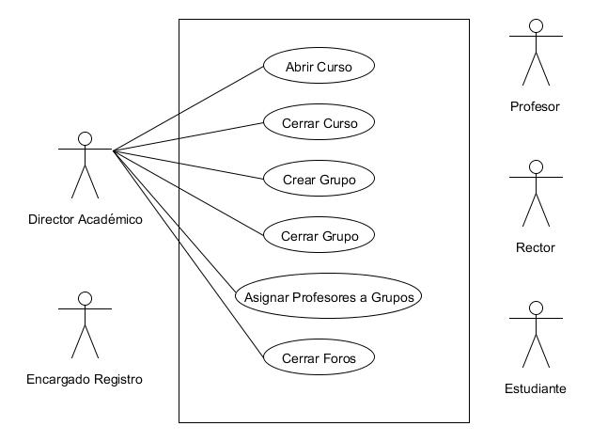

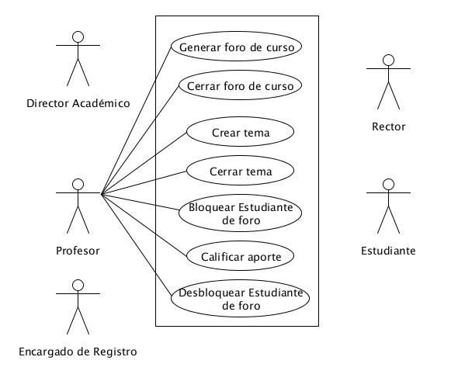

  - Matriz de Requerimientos

Numero de Requerimiento. | Requerimientos | Objetivos del Sistema
REQ-01. | Iniciar sesión | OBJ-03
REQ-02. | Cerrar sesión | OBJ-03
REQ-03. | Registrar estudiante ///NO APLICA | OBJ-02
REQ-04. | Modificar datos de estudiante ///NO APLICA | OBJ-02
REQ-05. | Buscar estudiante ///NO APLICA | OBJ-02
REQ-06. | Listar datos de estudiante ///NO APLICA | OBJ-02
REQ-07. | Eliminar estudiante ///NO APLICA | OBJ-02
REQ-08. | Registrar profesor ///NO APLICA | OBJ-02
REQ-09. | Modificar datos de profesor. ///NO APLICA | OBJ-02
REQ-10. | Buscar profesor. ///NO APLICA | OBJ-02
REQ-11. | Listar datos de profesor. ///NO APLICA | OBJ-02
REQ-12. | Eliminar profesor. ///NO APLICA | OBJ-02
REQ-13. | Registrar Director Académico. ///NO APLICA | OBJ-02  OBJ-03
REQ-14. | Modificar datos de Director Académico. ///NO APLICA | OBJ-02  OBJ-03
REQ-15. | Buscar Director Académico. ///NO APLICA | OBJ-02
REQ-16. | Listar datos de Directores Académicos. ///NO APLICA | OBJ-02
REQ-17. | Eliminar Directores Académicos. ///NO APLICA | OBJ-02  OBJ-03
REQ-18. | Registrar rector. ///NO APLICA | OBJ-02
REQ-19. | Modificar datos de rector. ///NO APLICA | OBJ-02
REQ-20. | Buscar Rector. ///NO APLICA | OBJ-02
REQ-21. | Listar Datos de Rector. ///NO APLICA | OBJ-02
REQ-22. | Eliminar Rector. ///NO APLICA | OBJ-02
REQ-23. | Registrar Encargado de Registro. ///NO APLICA | OBJ-02
REQ-24. | Modificar Datos de Encargado de Registro. | OBJ-02
REQ-25. | Buscar Encargado de Registro. ///NO APLICA | OBJ-02
REQ-26. | Listar Datos de Encargado de Registro. ///NO APLICA | OBJ-02
REQ-27. | Eliminar Encargado de Registro. ///NO APLICA | OBJ-02
REQ-28. | Bitácora de profesor. ///NO APLICA | OBJ-02
REQ-29. | Bitácora de rector. ///NO APLICA | OBJ-02
REQ-30. | Bitácora de Encargado de Registro. ///NO APLICA | OBJ-02
REQ-31. | Bitácora de Directores Académicos. ///NO APLICA | OBJ-02  OBJ-03
REQ-32. | Registrar Curso. | OBJ-02
REQ-33. | Modificar datos de Curso. | OBJ-02
REQ-34. | Buscar Curso. | OBJ-02
REQ-35. | Listar datos de un Curso. | OBJ-02
REQ-36. | Eliminar curso. | OBJ-02
REQ-37. | Registrar Carrera. | OBJ-02
REQ-38. | Modificar Datos de Carrera. | OBJ-02
REQ-39. | Buscar Carrera. | OBJ-02
REQ-40. | Listar Datos de Carrera. | OBJ-02
REQ-41. | Eliminar Carrera. | OBJ-02
REQ-42. | Asignar Cursos a Carreras. | OBJ-02
REQ-43. | Asignar Estudiante a un grupo | OBJ-02  OBJ-04
REQ-44. | Asignar Profesores a Grupo. | OBJ-02  OBJ-04
REQ-45. | Registrar Grupo. | OBJ-02
REQ-46. | Modificar Datos de Grupo. | OBJ-02
REQ-47. | Buscar Grupos. | OBJ-02
REQ-48. | Listar Datos de Grupo. | OBJ-02
REQ-49. | Eliminar Grupo. | OBJ-02
REQ-50. | Habilitar Blog de Estudiante. | OBJ-01
REQ-51. | Cifrar contraseña. | OBJ-03
REQ-52. | Cerrar sesión Automáticamente. | OBJ-03
REQ-53. | Validar Contraseña. | OBJ-02  OBJ-03
REQ-54. | Validar Correo Electrónico. | OBJ-03
REQ-55. | Validar fecha. | OBJ-02
REQ-56. | Listar Permisos. | OBJ-02
REQ-57. | Modificar Permisos de un Rol | OBJ-02
REQ-58. | Eliminar permisos de Rol. | OBJ-02  OBJ-03
REQ-59. | Deshabilitar Blog de Estudiante. | OBJ-04
REQ-60. | Generar Foro. | OBJ-01  OBJ-02
REQ-61. | Cerrar Foro de Curso | OBJ-02
REQ-62. | Crear Tema. | OBJ-01
REQ-63. | Eliminar Tema de Foro. | OBJ-01
REQ-64. | Bloquear Estudiante de un Tema. | OBJ-01
REQ-65. | Calificar Aportes. | OBJ-01  OBJ-02
REQ-66. | Registrar Usuario | OBJ-02
REQ-67. | Modificar datos de Usuario | OBJ-02
REQ-68. | Buscar Usuario | OBJ-02
REQ-69. | Cerrar Grupo | OBJ-02
REQ-70. | Eliminar Usuario | OBJ-02
REQ-71. | Listar Estudiantes Asociados a un Grupo | OBJ-02
REQ-72. | Listar Profesores Asociados a un Grupo | OBJ-02
REQ-73. | Listar Directores de Académicos Asociados a una Carrera. | OBJ-02
REQ-74. | Listar cursos que pertenecen a una carrera. | OBJ-02
REQ-75. | Buscar estudiante asociado a un grupo | OBJ-02
REQ-76. | Buscar Profesores Asociados a un Grupo | OBJ-02
REQ-77. | Buscar Director Académico Asociado a una Carrera | OBJ-02
REQ-78. | Buscar Cursos por Carrera ///NO APLICA | OBJ-02
REQ-79. | Buscar Grupos de un Curso | OBJ-02
REQ-80. | Listar Grupos de un Curso | OBJ-02
REQ-81 | Listar estudiantes asociados a un grupo | OBJ-02
REQ-82. | Asignar Grupo a un Curso | OBJ-02
REQ-83. | Agregar permisos | OBJ-02
REQ-84. | Desbloquear estudiante de un foro | OBJ-04
REQ-85 | Mostrar Ayuda. | OBJ-02
REQ-86 | Modificar tema de Foro. | OBJ-01, OBJ-02
REQ-87 | Listar Aportes a un Tema de un foro | OBJ-02
REQ-88 | Buscar tema de un foro. | OBJ-02
REQ-89 | Asignar estudiante a un tema | OBJ-01, OBJ-02
REQ-90 | Mostrar bitácora del sistema. | OBJ-02
REQ-91 | Registrar usuarios por batch. | OBJ-02
REQ-92 | Asignar Director Académico a Carrera. | OBJ-02
REQ-93 | Registrar Rol | OBJ-02
REQ-94 | Modificar Datos de Rol | OBJ-02
REQ-95 | Buscar Rol | OBJ-02
REQ-96 | Listar Rol. | OBJ-02
REQ-97 | Eliminar Rol. | OBJ-02
REQ-98 | Listar datos de Usuario | OBJ-02
REQ-99 | Listar Temas de un Foro | OBJ-02

Modelo Conceptual
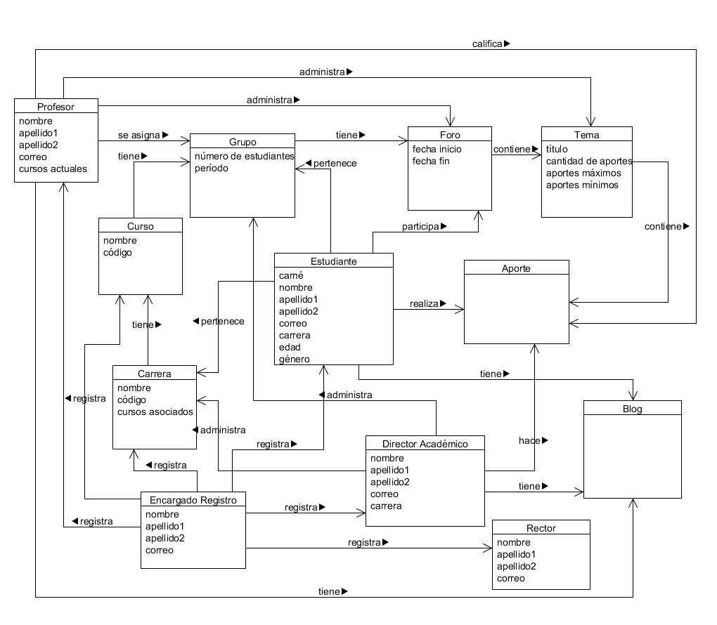

Apéndices

El siguiente apartado brinda información adicional a la documentación. Se incluye información que va adjunta a la documentación obligatoria pero por algún no puede incluirse en este. Los apéndices van alfabéticamente ordenados.

- Diagrama de Actividad
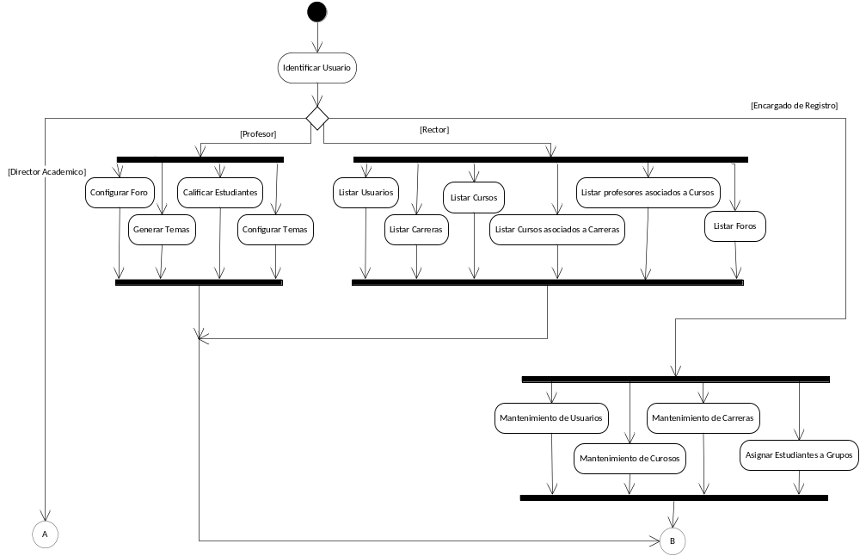
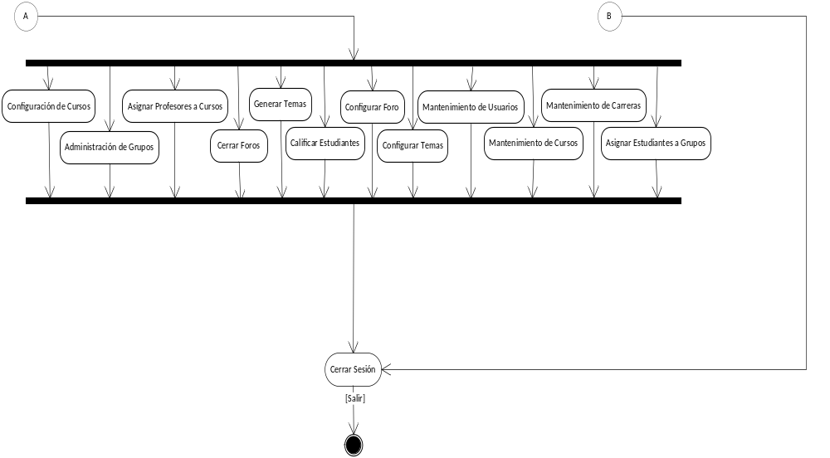

- Diagrama general de casos de uso del encargado de registro y rector.

